涉执房地产处置司法拍卖评估报告
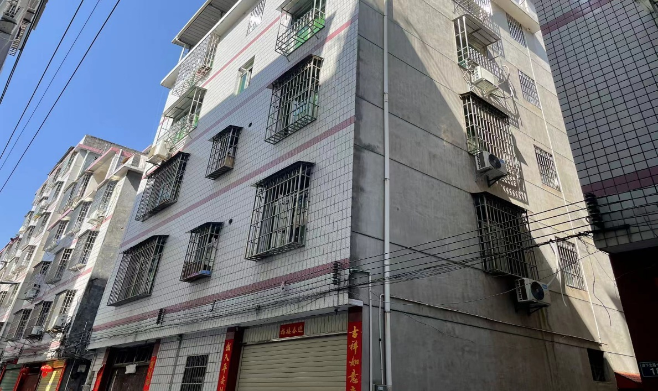

估价报告编号：闽鉴岩房评字[2022]035号
估价项目名称：龙岩市永定区凤城镇大洲墩下十巷101、401号住宅房地产司法拍卖估价
估 价 委 托 人：龙岩市永定区人民法院
房地产估价机构：福建明鉴资产评估房地产土地估价有限公司
注册房地产估价师：李启昌（注册号 3520170070）
蒋爱娟（注册号3520140038）
估价报告出具日期：2022年04月20日
地址：福建省龙岩市新罗区西陂镇天平路58号太古广场7层702室（龙岩经济技术开发区A）
邮编：364000 电话/传真：0597-2305818 E-mail：lymjcpv@126.com

致估价委托人函
龙岩市永定区人民法院：
受贵院委托，本估价机构对坐落于龙岩市永定区凤城镇大洲墩下十巷101、401号住宅房地产进行了估价，有关内容报告如下：
估价目的：为人民法院确定财产处置参考价提供参考依据。
估价对象：龙岩市永定区凤城镇大洲墩下十巷101、401号住宅房地产估价，财产范围包括建筑物（含室内二次装修）、分摊的土地使用权（含土地出让金）及基础公共配套设施，不包括其他动产、债权债务、特许经营权等其他财产或权益。建筑面积为158.02㎡（其中1层35.51㎡、4层122.51㎡），规划用途为住宅，现状1层作储物间、4层作住宅使用，分摊土地面积为30.10㎡，规划地类用途及实际用途均为住宅用地、土地使用权类型为出让、出让期限至2047年03月10日，位于一层和四层、建筑结构为混合结构，权利人为庞翠华，许福庭。
价值时点：2022年4月8日。
价值类型：市场价值。
估价方法：比较法、收益法
估价结果：本机构估价人员根据特定的估价目的，遵照《中华人民共和国城市房地产管理法》、《房地产估价规范》、《涉执房地产处置司法评估指导意见（试行）》等法律法规和技术标准，遵循独立、客观、公正的原则，经过实地察看和市场调查，运用比较法、收益法进行分析、测算和判断。经评估测算，在公开市场和持续使用前提下，在满足本次估价假设和限制条件下，本次估价对象于价值时点的估价结果如下：
估价对象房地产市场价值评估结果表
价值类型 | 估价结果
 | 单价（元/㎡） | 总价（万元）
正常税费负担下的市场价值 | 4082.00 | 64.50（人民币陆拾肆万伍仟元整）
以评估价值处置预计原权利人应负担的主要交易税费 |  | 1.94（人民币壹万玖仟肆佰元整）
扣除以评估价值处置卖方负担主要交易税费后的市场价值 | 3959.00 | 62.56（人民币陆拾贰万伍仟陆佰元整）
特别提示：
（1）根据委托人委托要求，本标的拍卖成交后过户税费全部由买受人承担，本次估价测算的处置税费为估价对象于价值时点以评估市场价值进入市场转让时，原权利人需负担的主要交易税费，仅供参考，其实际处置时原权属人负担的税费应以有关部门计算为准；
（2）本评估报告评估值未考虑估价对象涉及的评估费、拍卖费、诉讼费、律师费等财产处置费用对评估值所产生的影响；
（3）相关当事人应当按照法律规定和评估报告载明的用途、使用人、使用期限等使用范围使用评估报告。否则，房地产估价机构和注册房地产估价师依法不承担责任；
（4）本评估报告评估结果仅为人民法院确定财产处置参考价服务，不是评估对象处置可实现的成交价格，也不应当被视为对评估对象处置成交价格的保证；
（5）财产拍卖或者变卖之日与价值时点不一致，可能导致评估结果对应的评估对象状况、房地产市场状况、欠缴税费状况等与财产拍卖或者变卖时的相应状况不一致，发生明显变化的，评估结果应当进行相应调整后才可使用；
（6）在评估报告使用期限或者评估结果有效期内，评估报告或者评估结果未使用之前，如果评估对象状况或者房地产市场状况发生明显变化的，评估结果应当进行相应调整后才可使用；
（7）当事人、利害关系人收到评估报告后五日内可对评估报告的参照标准、计算方法或者评估结果等向人民法院提出书面异议；当事人、利害关系人对评估机构作出的说明仍有异议的，可以提请人民法院委托评估行业组织进行专业技术评审。
（8）本估价报告使用期限自2022年04月20日起至2023年04月19日止。
欲了解本评估项目的全面情况，请阅读本估价报告全文。

福建明鉴资产评估房地产土地估价有限公司（公章）

法定代表人：（签名或盖章）

日期：2022年04月20日

目 录
估价师声明……………………………………………………………1
估价假设和限制条件……………………………………………………………2
估价结果报告………………………………………………………………4
一、估价委托人及相关当事人……………………………………………… 4
二、房地产估价机构…………………………………………………………4
三、估价目的…………………………………………………………………4
四、估价对象…………………………………………………………………4
五、价值时点…………………………………………………………………6
六、价值类型………………………………………………………………6
七、估价原则………………………………………………………………7
八、估价依据………………………………………………………………7
九、估价方法………………………………………………………………8
十、估价结果………………………………………………………………8
十一、注册房地产估价师……………………………………………………9
十二、实地查勘期……………………………………………………………9
十三、估价作业期………………………………………………………9
附件………………………………………………………………………………10
1、永定区人民法院出具的“（2021）闽0803执2143号”《委托书》；
2、永定区人民法院提供的“永房权证凤字第11034号”《房屋所有权证》；
3、永定区人民法院提供的“永定国用（2012）第A3610号”《国有土地使用证》；
4、估价对象位置示意图；
5、估价对象现状照片；
6、专业帮助情况和相关专业意见
7、房地产估价机构营业执照和估价资质证书复印件；
8、注册房地产估价师注册证书复印件。

估 价 师 声 明

我们根据自己的专业知识和职业道德，在此郑重声明：
1、就注册房地产估价师所知，我们在本估价报告中对事实的说明是真实和准确的，没有虚假记载、误导性陈述和重大遗漏。
2、本估价报告中的分析、意见和结论是注册房地产估价师独立、客观、公正的专业分析、意见和结论，但受到本估价报告中已说明的估价假设和限制条件的限制。
3、注册房地产估价师与本估价报告中的估价对象没有现实或潜在的利益，与估价委托人及估价利害关系人没有利害关系，也对估价报告中的估价对象、估价委托人及估价利害关系人没有偏见。
4、我们是依照中华人民共和国国家标准《房地产估价规范》（GB/T50291-2015）、《房地产估价基本术语标准》（GB/T50899-2013）进行分析，形成意见和结论，撰写本估价报告。
5、对估价对象在价值时点的特定司法拍卖估价目的下的价值进行分析、测算和判断并提供相关专业意见，是注册房地产估价师的责任；提供必要的资料并保证所提供资料的真实性、合法性、完整性，恰当使用估价报告是委托人和诉讼活动当事人的责任。
6、若因估价程序或者估价依据的不完备，并非因注册房地产估价师的主观过错造成，则当事人不得对评估工作的固有瑕疵提出质疑，也不得因此对估价机构及其注册房地产估价师提出评估不当的指控，当事人应承担房地产司法评估结果可能带来的法律后果。
7、注册房地产估价师李启昌于2022年04月08日对估价对象进行了现场勘查。
8、没有人对本估价报告提供重要专业帮助。

估价假设和限制条件
一、估价假设
（一）一般假设
1、我们对估价所依据的估价委托人提供的估价对象权属、面积、用途等资料进行了检查，无理由怀疑其合法性、真实性、准确性和完整性，但未予核实，假定估价委托人提供的所有资料是合法、真实、准确和完整的，且估价对象可以在公开市场上自由转让。
2、估价委托人引领估价人员实地查勘的估价对象与委托估价的估价对象一致，具有唯一性。
3、关注了估价对象的房屋安全、环境污染等影响估价对象价值的重大因素，经实地查勘并依常规判断，假定估价对象质量及居住环境是安全的，在耐用年限或土地使用期限内能够正常使用。
4、于价值时点，委托人未能提供估价对象是否存在租赁权及占有使用的情况；现场勘查，估价对象被查封、现状自用（一层作储物间使用、4层作住宅使用），估价人员通过尽职调查、未发现估价对象可能存在租赁权及占有使用情况；故本次评估根据中房协关于印发《涉执房地产处置司法评估指导意见（试行）》的通知，设定估价对象不存在租赁权及占有使用的情况。
5、于价值时点，委托人未能明确估价对象是否存在欠缴税金及相关费用的情况，本次评估，假设估价对象不存在欠缴税金及相关费用的情况。
6、估价对象为整个房地产中的一部分，本报告以估价对象应享有公共部位的通行权及水电等共用设施的使用权为假设前提。
（二）未定事项假设：无未定事项假设。
（三）背离事实假设：
1、于价值时点，委托人未能提供估价对象担保物权设立情况，估价对象担保物权设立情况不详；本次评估根据中房协关于印发《涉执房地产处置司法评估指导意见（试行）》的通知，未考虑估价对象被查封以及原有的担保物权和其他优先受偿款对评估值所产生的影响。
（四）不相一致假设：无不相一致假设。
（五）依据不足假设：
可比实例的规划条件、室内二次装修年份等资料，因调查难度极大，其有关描述及调整只能根据注册房地产估价师实地查勘的经验判断。
二、估价报告使用限制
1、本估价报告仅作为本次估价目的之使用，不作为其他任何用途使用，若改变估价条件和估价目的或作为其他用途由本报告无效，由此造成的一切损失，本公司不承担任何责任。
2、根据委托人要求，本次估价对象拍卖成交的过户税费全部由买受人承担，本次估价测算的预期处置税费为估价对象于价值时点以评估市场价值进入市场转让时，买受人需负担的主要交易税费，仅供参考，其实际处置时买受人负担的税费应以有关部门计算为准。
3、估价报告使用者为估价委托人（龙岩市永定区人民法院）。
4、估价对象存在可能影响估价结果的瑕疵事项，估价委托人未作特别说明而估价人员根据其执业经验一般无法知晓时，估价机构和估价人员不承担责任。
5、估价报告书使用方在使用本报告时，因忽视本报告揭示的相关事项所引发的责任，本估价机构及估价人员不负责承担。
6、未经本估价机构书面同意，任何单位或个人不得将本报告的全部或部分内容发表于任何公开媒体上。
7、本估价报告需经估价机构加盖公章、法定代表人签字（或盖章）及注册房地产估价师签名后方可有效。本估价报告使用权归估价委托人所有，本公司对估价结果享有最终解释权。
8、本估价报告使用期限自2022年04月20日起至2023年04月19日止。

估价结果报告
一、估价委托人及相关当事人
1、估价委托人：龙岩市永定区人民法院
2、申请执行人：龙岩市永定区农村信用合作联社
3、被执行人: 庞翠华、许福庭
4、权属人：庞翠华、许福庭
二、房地产估价机构
估价机构名称：福建明鉴资产评估房地产土地估价有限公司
住所：福建省龙岩市新罗区西陂镇天平路58号太古广场7层702室（龙岩经济技术开发区A）
法定代表人：郑建平
资质等级：一级
资质证书编号：352019031
统一社会信用代码：91350800784543993M
三、估价目的
为人民法院确定财产处置参考价提供参考依据。
四、估价对象
（一）估价对象的财产范围
估价对象的财产范围包括建筑物（含室内二次装修）、分摊的土地使用权（含土地出让金）及公共配套设施，不包括其他动产、债权债务、特许经营权等其他财产或权益。
（二）估价对象基本状况
1、坐落 | 龙岩市永定区凤城镇大洲墩下十巷101、401号
2、规模 | 估价对象建筑面积158.02㎡、土地使用权面积30.10㎡
3、用途 | 规划用途为住宅，现状实际1层作储物间使用、4层作住宅使用
4、权属 | 庞翠华、许福庭
5、现状 | 自用
6、担保物权设立情况 | 估价委托人未提供估价对象担保物权设立情况相关资料，担保物权设立情况不详
7、租赁或占用情况 | 估价委托人未提供估价对象租赁或占用相关资料，租赁或占用情况不详
- 拖欠税费情况 | 估价委托人未提供估价对象拖欠税费相关资料，拖欠税费情况不详
- 查封等形式限制权情况 | 龙岩市永定区人民法院拟强制拍卖
（三）产权证书登记信息
1、房屋所有权登记信息：
权属证号 | 永房权证凤字第11034号
房屋坐落 | 永定区凤城镇大洲墩下十巷
房屋所有权人 | 许福庭、庞翠华
结构 | 混合 | 总层数/所在层数 | 共6层/处第1层及第4层
建筑面积 | 共158.02㎡（其中1层建筑面积35.51㎡、4层建筑面积122.51㎡）
附记 | 产权来源：  1、2000年12月合资兴建的房屋；  2、本幢房的楼梯、底层通道及六层阳台共计面积126.81㎡属许福庭等户共有
2、土地使用权登记信息：
权属证号 | 永定国用（2012）第A3610号
土地使用权人 | 许福庭
座落 | 永定区凤城镇大洲墩下101、401室
地号 | 001/09/480-1 | 地类用途 | 住宅用地（071）
使用权类型 | 出让 | 终止日期 | 2047年03月10日止
使用权面积 | 30.10㎡（其中独用面积0㎡、分摊面积30.10㎡）
（四）土地基本状况
1、坐落 | 龙岩市永定区凤城镇大洲墩下十巷101、401号所分摊的土地
2、四至 | 东至巷道、南至巷道、西至巷道、北至巷道
3、权利类型 | 国有建设用地使用权
4、使用权类型 | 出让、出让期限至2047年03月10日
5、用途 | 住宅用地
6、规划条件 | 规划为城镇住宅用地
7、宗地面积 | 30.10㎡
8、开发程度 | 2000年已开发完成，宗地内外已达“五通”
（五）建筑物基本状况
1、建筑物基本情况表：
项目 | 描述与分析
1、名称 | 龙岩市永定区凤城镇大洲墩下十巷101、401号住宅房地产
2、规模 | 估价对象建筑面积158.02㎡（其中1层建筑面积35.51㎡、4层建筑面积122.51㎡）
3、建筑结构 | 混合结构，结构等级一般，抗震性能一般
4、设施设备 | 步行楼梯，水电等设施齐全
5、装饰装修 | 见下表
6、层高 | 1层层高约3.45米、4层层高约3.08米
7、空间布局 | 地面一层为杂物间，其他均为住宅，垂直交通为人行楼梯
8、平面布局 | 1层作储物间使用，4层作住宅使用、户型为四房两厅一厨一卫
9、建筑功能 | 功能配套一般，得房率、空间利用率较高，防水、保温、隔热、通风、采光、日照一般
10、工程质量 | 未见有工程质量问题，工程质量较好
11、外观 | 大楼立面瓷砖，其余水泥抛光，楼宇外观一般
12、新旧程度 | 建成年份为2000年，根据直线法及现场勘察法综合确定估价对象成新率为70%
13、使用及维护状况 | 使用正常，维护状况较好；经实地查勘，房屋基础有足够承载力，无超过允许范围的不均匀沉降，承重结构部件及非承重墙体基本完好，门窗及五金配件等较齐全完整，为基本完好房；路面完好，设备管道运行基本正常；未见有明显影响质量安全的问题
14、特殊景观 | 无特殊景观
2、估价对象室内二次装修一览表：
 | 项目名称 | 地面 | 墙面 | 天棚 | 备注
101室 | 101室 | 水泥砂浆 | 白灰粉刷 | 白灰粉刷 | 现做储物间使用
401室 | 客厅 | 瓷砖 | 墙裙面砖（90cm）、其余白灰粉刷 | 白灰粉刷
 | 厨房 | 瓷砖 | 墙裙面砖（110cm）、其余白灰粉刷 | 白灰粉刷 | 砖墙灶台、面贴瓷砖
 | 卫生间 | 瓷砖 | 墙裙面砖（180cm）、其余白灰粉刷 | 白灰粉刷 | 洗脸台、热水器、蹲盆
 | 卧室 | 瓷砖 | 白灰粉刷 | 白灰粉刷 | 木质衣柜、卧室木质门
 | 综上，待估对象属普通装修
五、价值时点
2022年04月08日，因法院委托书未明确本次价值时点，根据中房协关于印发《涉执房地产处置司法评估指导意见（试行）》的通知，本次价值时点根据现场勘查日2022年04月08日确定。
六、价值类型
（一）价值类型名称
本次估价的价值类型为市场价值。
（二）价值定义
市场价值为估价对象经适当营销后，由熟悉情况、谨慎行事且不受强迫的交易双方，以公平交易方式在价值时点自愿进行交易的金额。
（三）价值内涵
价值内涵是指估价对象在价值时点，满足估价假设和限制条件下包括建筑物（含室内二次装修）、分摊的土地使用权（含土地出让金）及公共配套设施，不包括其他动产、债权债务、特许经营权等其他财产或权益；付款方式是一次性付清房价款；房屋面积内涵是建筑面积；开发程度为现房。
七、估价原则
本次估价遵循以下原则：
1、独立、客观、公正原则：要求站在中立的立场上，实事求是、公平正直地评估出对各方估价利害关系人均是公平合理的价值或价格的原则。
2、合法原则：要求估价结果是在依法判定的估价对象状况下的价值或价格的原则。
3、价值时点原则：要求估价结果是在根据估价目的确定的某一特定时间的价值或价格的原则。
4、替代原则：要求估价结果与估价对象的类似房地产在同等条件下的价值或价格偏差在合理范围内的原则。
5、最高最佳利用原则：要求估价对象是在估价对象最高最佳利用状况下的价值或价格的原则。
八、估价依据
(一）法律、法规和政策依据
1、《中华人民共和国资产评估法》2016年07月02日第12届全国人大常委会第二十一次会议审议通过，自2016年12月01日起实施）；
2、《中华人民共和国土地管理法》(2019年8月26日第十三届全国人民代表大会常务委员会第十二次会议第三次修正【主席令第32号】)；
3、《中华人民共和国城市房地产管理法》（2019年8月26日第十三届全国人民代表大会常务委员会第十二次会议第三次修正【主席令第32号】）；
4、《中华人民共和国城乡规划法》（2019年4月23日第十三届全国人民代表大会常务委员会第十次会议第二次修正）；
5、《中华人民共和国民法典》（2020年5月28日，十三届全国人大三次会议表决通过，2021年1月1日起施行）；
6、《最高人民法院关于人民法院委托评估、拍卖和变卖工作的若干规定》；
7、《福建省高级人民法院司法评估拍卖工作规定（试行）》；
8、有关部门颁布的有关法律、法规和政策文件。
（二）估价标准依据
1、《房地产估价规范》（GB/T50291-2015，2015年12月1日起实施）；
2、《房地产估价基本术语标准》（GB/T50899-2013,2014年2月1日起实施）；
3、《涉执房地产处置司法评估指导意见（试行）》（中房协（2021）37号）。
（三）估价委托人提供的资料依据
1、永定区人民法院出具的“（2021）闽0803执2143号”《委托书》；
2、永定区人民法院提供的“永房权证凤字第11034号”《房屋所有权证》；
3、永定区人民法院提供的“永定国用（2012）第A3610号”《国有土地使用证》。
（四）估价机构及注册房地产估价师搜集的资料依据
1、估价对象现状照片；
2、实地查勘记录；
3、可比实例等相关资料；
4、当地市场调查和搜集的有关资料等。
九、估价方法
本次选用比较法和收益法进行估价。
- 比较法是指选取一定数量的可比实例，将它们与估价对象进行比较，根据其间的差异对可比实例成交价格进行处理后得到估价对象价值或价格的方法。
- 收益法是预测估价对象的未来收益，利用报酬率或资本化率、收益乘数将未来收益转换为价值得到估价对象价值或价格的方法。
十、估价结果
遵照有关的法律法规、政策文件和估价标准，根据估价委托人提供的有关资料以及本估价机构及注册房地产估价师掌握的资料，按照估价目的，遵循估价原则，采用比较法和收益法进行了分析、测算和判断，在满足估价假设前提和限制条件下，估价对象于价值时点的估价结果见下表：
估价对象房地产市场价值评估结果表
价值类型 | 估价结果
 | 单价（元/㎡） | 总价（万元）
正常税费负担下的市场价值 | 4082.00 | 64.50（人民币陆拾肆万伍仟元整）
以评估价值处置预计原权利人应负担的主要交易税费 |  | 1.94（人民币壹万玖仟肆佰元整）
扣除以评估价值处置卖方负担主要交易税费后的市场价值 | 3959.00 | 62.56（人民币陆拾贰万伍仟陆佰元整）
十一、注册房地产估价师
姓名 | 注册号 | 签名 | 签名日期
李启昌 | 3520170070 |  | 年 月 日
蒋爱娟 | 3520140038 |  | 年 月 日
十二、实地查勘期
实地查勘日：2022年04月08日
十三、估价作业期
估价作业期：2022年04月08日起至2022年04月20日止

估价机构：福建明鉴资产评估房地产土地估价有限公司

2022年04月20日
附 件

1、永定区人民法院出具的“（2021）闽0803执2143号”《委托书》；
2、永定区人民法院提供的“永房权证凤字第11034号”《房屋所有权证》；
3、永定区人民法院提供的“永定国用（2012）第A3610号”《国有土地使用证》；
4、估价对象位置示意图；
5、估价对象现状照片；
6、专业帮助情况和相关专业意见
7、房地产估价机构营业执照和估价资质证书复印件；
8、注册房地产估价师注册证书复印件。

位置图
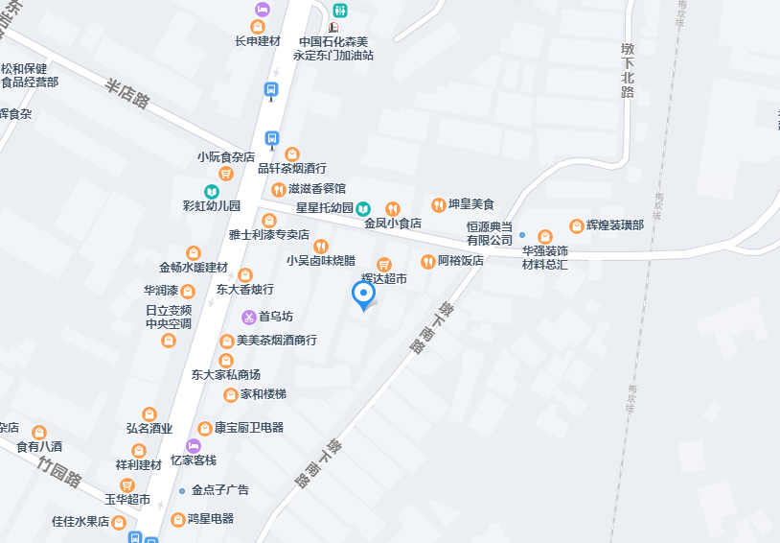

附图
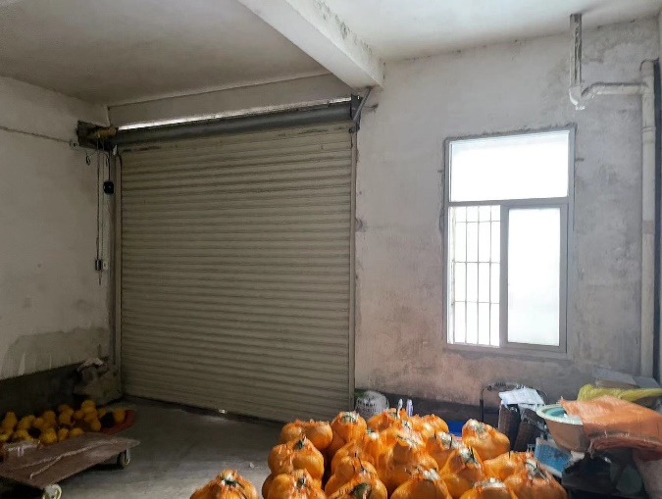 | 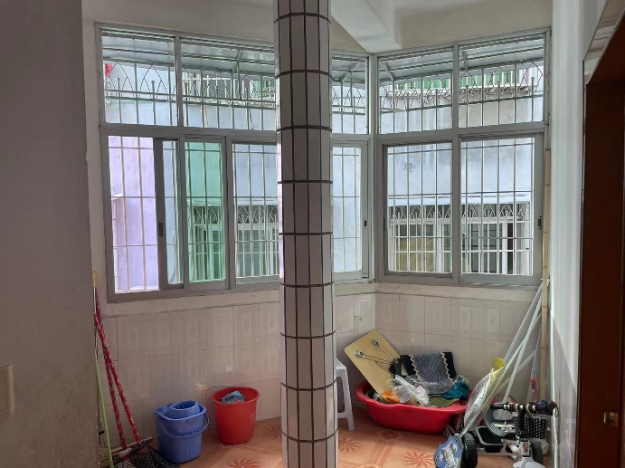
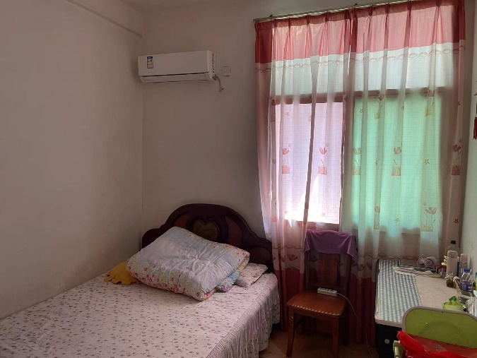 | 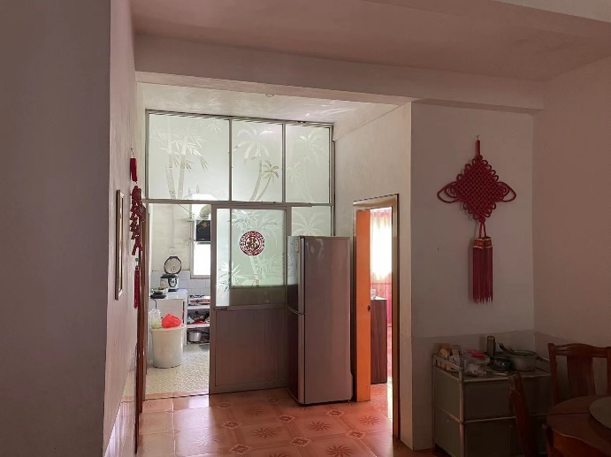
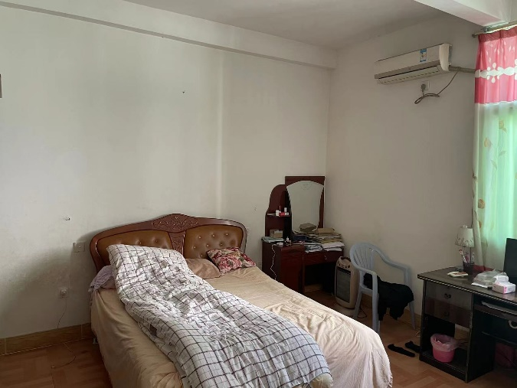 | 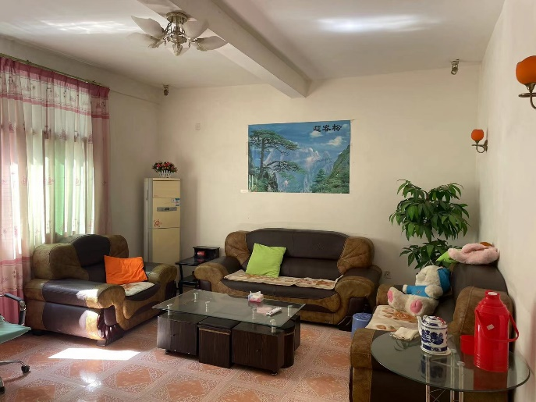
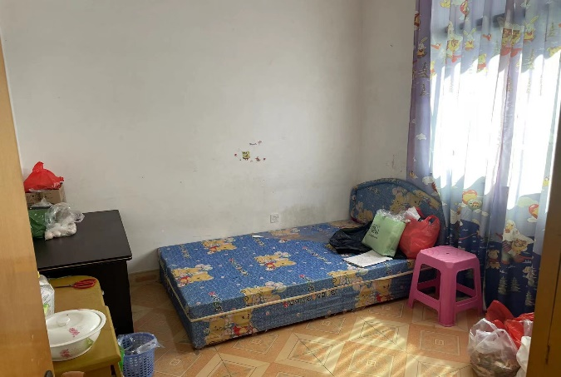 | 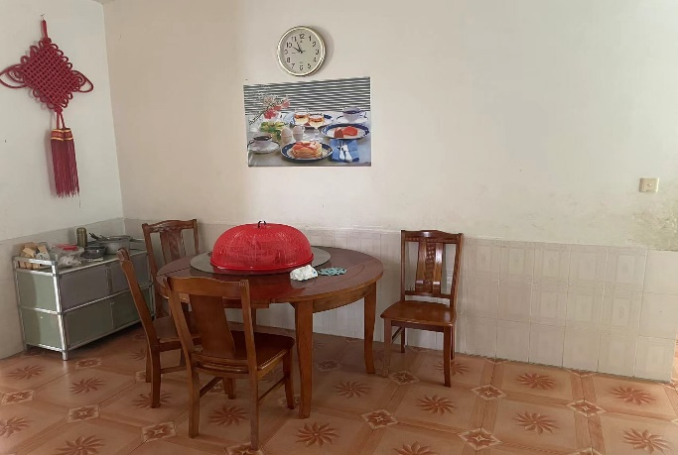

专业帮助情况和相关专业意见

本次估价工作中的专业帮助情况说明

专家或单位名称 | 相关专业资格、职称、资质 | 专业帮助内容
无 | 无 | 无

